การศึกษาความต้องการที่ส่งผลต่อการตัดสินใจของผู้ปกครอง ในการสนับสนุนให้นักเรียนศึกษาต่อ
ในหลักสูตรจุลชีววิทยา ระดับปริญญาตรี สำนักวิชาวิทยาศาสตร์ มหาวิทยาลัยเทคโนโลยีสุรนารี
A Study of Needs that Affect Parents' Decisions in Supporting Students to Continue their Studies in the Microbiology Program at the Undergraduate Level within the School of Science at Suranaree University of Technology
กานดา คำมาก*¹ สิริวรรณ สาระนาสระน้อย²
E-mail: karnda@sut.ac.th; siriwan53@sut.ac.th
โทรศัพท์: 096-1155454; 091-8350034
บทคัดย่อ
การวิจัยนี้เป็นการวิจัยเชิงสำรวจ วัตถุประสงค์เพื่อศึกษาความต้องการที่ส่งผลต่อการตัดสินใจของผู้ปกครอง ในการสนับสนุนให้นักเรียนศึกษาต่อในหลักสูตรจุลชีววิทยา ระดับปริญญาตรี สำนักวิชาวิทยาศาสตร์ มหาวิทยาลัยเทคโนโลยีสุรนารี กลุ่มตัวอย่างในการวิจัยครั้งนี้ คือ กลุ่มผู้ปกครองของนักเรียนระดับมัธยมศึกษาตอนปลาย จากโรงเรียนเขตนครชัยบุรินทร์ จำนวน 1,391 คน การวิจัยนี้ใช้แบบสอบถามเป็นเครื่องมือในการเก็บรวบรวมข้อมูล และวิเคราะห์ข้อมูลด้วยค่าความถี่ ร้อยละ ค่าเฉลี่ย ค่าเบี่ยงเบนมาตรฐาน และการวิเคราะห์เชิงเนื้อหา
ผลการวิจัยสรุปดังนี้
ความต้องการที่ส่งผลต่อการตัดสินใจของผู้ปกครอง ในการสนับสนุนให้นักเรียนศึกษาต่อในหลักสูตรจุลชีววิทยา ระดับปริญญาตรี สำนักวิชาวิทยาศาสตร์ มหาวิทยาลัยเทคโนโลยีสุรนารี โดยรวมอยู่ในระดับมาก (3.66 ± 0.77) และรายด้านอยู่ในระดับมาก 4 ด้าน โดยเรียงลำดับจากมากไปหาน้อยคือ (1) ด้านสถาบัน (3.81 ± 1.00) (2) ด้านหลักสูตร (3.80 ± 0.87) (3) ด้านเศรษฐกิจและสังคม (3.68 ± 0.90) (4) ด้านการประกอบอาชีพ (3.19 ± 0.91) และรายด้านอยู่ในระดับปานกลาง คือ (5) ด้านเหตุผลส่วนตัว (3.18 ± 1.00)

คำสำคัญ: การตัดสินใจ; หลักสูตรจุลชีววิทยา; ความต้องการ; ศึกษาต่อ; ปริญญาตรี

Abstract
This research was a survey-based study. Its objective was to examine the needs influencing parents' decisions to support their children's continuation of studies in the Microbiology program at the Bachelor's level in the Institute of Science, Suranaree University of Technology. The sample group comprised 1,391 parents of high school students from schools in the Nakhon Chai Burin District. Questionnaires were utilized as a tool for data collection, and the data was analyzed using frequency, percentage, mean, standard deviation, and content analysis.
The results of the research were as follows:
As on the factors affecting the parents’ decision, it was found that four high impact factors (3.66 ± 0.77) were, in descending order, (1) the institute (3.81 ± 1.00), (2) the curriculum (3.80 ± 0.87), (3) the economy and society (3.68 ± 0.90), (4) the career expectations (3.19 ± 0.91) and whereas (5) the personal reasons seemed to have only a mild impact under the same situation (3.18 ± 1.00).
Keywords: dicision; microbiology program; need; aspire; undergraduate
¹ เจ้าหน้าที่บริหารงานทั่วไป สำนักวิชาวิทยาศาสตร์ มหาวิทยาลัยเทคโนโลยีสุรนารี จังหวัดนครราชสีมา
² เจ้าหน้าที่บริหารงานทั่วไป สำนักวิชาวิทยาศาสตร์ มหาวิทยาลัยเทคโนโลยีสุรนารี จังหวัดนครราชสีมา

ความนำ
ในปี พ.ศ. 2565 สำนักวิชาวิทยาศาสตร์ มหาวิทยาลัยเทคโนโลยีสุรนารี รับผิดชอบจัดการเรียนการสอนระดับปริญญาตรี จำนวน 8 หลักสูตร ได้แก่ หลักสูตรสาขาวิชาเคมี หลักสูตรสาขาวิชาคณิตศาสตร์ หลักสูตรสาขาวิชาฟิสิกส์ หลักสูตรสาขาวิชา
ภูมิสารสนเทศ หลักสูตรสาขาวิชาชีววิทยา หลักสูตรสาขาวิชาวิทยาศาสตร์การกีฬา หลักสูตรสาขาวิชาวิทยาศาสตร์การแพทย์ หลักสูตรสาขาวิชาวิทยาการคอมพิวเตอร์ เพื่อให้นักเรียนมีทางเลือกที่หลากหลายเพิ่มมากยิ่งขึ้น อีกทั้งยังสอดคล้องกับความสามารถของผู้เรียนในการตัดสินใจเลือกเรียนในหลักสูตรที่ตนเองถนัด และนำไปประกอบอาชีพได้ในอนาคต นอกเหนือจากความรู้ ความสามารถและความต้องการของผู้เรียนแล้วนั้น ปัจจัยสำคัญอย่างยิ่งที่มีผลต่อการตัดสินใจเลือกเรียนต่อในระดับอุดมศึกษา คือ ผู้ปกครอง และตามที่พระราชบัญญัติการศึกษาแห่งชาติ พ.ศ.2542 ในมาตรา 24 ข้อ 6 ได้กล่าวว่า “การจัดการเรียนรู้ให้เกิดขึ้นได้ทุกเวลา ทุกสถานที่ มีการประสานความร่วมมือกับ บิดามารดา ผู้ปกครอง และบุคคลในชุมชนทุกฝ่าย เพื่อร่วมกันพัฒนาผู้เรียนตามศักยภาพ”
ดังนั้น เพื่อเป็นการเตรียมความพร้อมในการเปิดสอนหลักสูตรดังกล่าว รวมถึงเพื่อให้สอดคล้องกับความต้องการของผู้ปกครองในการตัดสินใจสนับสนุนให้นักเรียนศึกษาต่อในระดับปริญญาตรี ผู้วิจัย จึงสนใจศึกษาข้อมูลเกี่ยวกับความต้องการของผู้ปกครอง ในการสนับสนุนให้นักเรียนศึกษาต่อในหลักสูตรจุลชีววิทยา ระดับปริญญาตรี สำนักวิชาวิทยาศาสตร์ มหาวิทยาลัยเทคโนโลยีสุรนารี เพื่อเป็นข้อมูลสำคัญประกอบการพัฒนาหลักสูตรให้มีประสิทธิภาพ ต่อไป

วัตถุประสงค์ของการวิจัย
เพื่อศึกษาความต้องการที่ส่งผลต่อการตัดสินใจของผู้ปกครอง ในการสนับสนุนให้นักเรียนศึกษาต่อในหลักสูตร
จุลชีววิทยา ระดับปริญญาตรี สำนักวิชาวิทยาศาสตร์ มหาวิทยาลัยเทคโนโลยีสุรนารี

ขอบเขตการวิจัย
การวิจัยครั้งนี้เป็นการวิจัยเชิงสำรวจ (Survey Research) เก็บรวบรวมข้อมูลโดยการใช้แบบสอบถาม (Questionnaires) ซึ่งเป็นแบบสอบถามแบบปลายปิด และปลายเปิดเพื่อให้ผู้ตอบแบบสอบถามได้แสดงความคิดเห็น โดยมีขอบเขตของการวิจัย ดังนี้
1. ขอบเขตด้านประชากร
ประชากรที่ศึกษาครั้งนี้ คือ ผู้ปกครองของนักเรียนระดับมัธยมศึกษาตอนปลาย จากโรงเรียนเขตนครชัยบุรินทร์ จำนวน
375 คน
กลุ่มตัวอย่าง คือ ผู้ปกครองของนักเรียนระดับมัธยมศึกษาตอนปลาย จากโรงเรียนเขตนครชัยบุรินทร์ จำนวน 53 โรงเรียน
2. ขอบเขตด้านเนื้อหา
ตัวแปรต้นที่ศึกษาในครั้งนี้ ประกอบด้วยรายละเอียดดังต่อไปนี้
2.1 ผู้ปกครอง ตัวแปรต้นหรือตัวแปรอิสระ (Independent Variables) เป็นเนื้อหาเกี่ยวกับความต้องการของผู้ปกครอง ในการสนับสนุนให้นักเรียนศึกษาต่อในหลักสูตรจุลชีววิทยา ระดับปริญญาตรี ประกอบด้วย
2.1.1 ด้านสถาบัน
2.1.2 ด้านหลักสูตร
2.1.3 ด้านเหตุผลส่วนตัว
2.1.4 ด้านการประกอบอาชีพ
2.1.5 ด้านเศรษฐกิจและสังคม
2.2 ตัวแปรตาม (Dependent Variables) คือ หลักสูตรจุลชีววิทยา ระดับปริญญาตรี สำนักวิชาวิทยาศาสตร์ มหาวิทยาลัยเทคโนโลยีสุรนารี
3. ขอบเขตด้านระยะเวลา
ผู้วิจัยดำเนินการเก็บข้อมูลในรูปแบบของแบบสอบถามกับผู้ปกครองของนักเรียนในเขตจังหวัดนครราชสีมา ชัยภูมิ บุรีรัมย์ สุรินทร์ ระหว่างเดือนพฤศจิกายน พ.ศ. 2563 ถึงเดือน กุมภาพันธ์ พ.ศ. 2564 โดยผู้ตอบแบบสอบถามสามารถส่งแบบสอบถามกลับคืนให้ผู้วิจัย หรือสามารถสแกนตอบแบบสอบถามทาง QR CODE
ในการศึกษาครั้งนี้ เครื่องมือที่ใช้ในการรวบรวมข้อมูลจากผู้ตอบแบบสอบถาม แบ่งออกเป็น 3 ตอน ดังรายละเอียดต่อไปนี้
ตอนที่ 1 เป็นคำถามเกี่ยวกับข้อมูลของผู้ตอบแบบสอบถาม ได้แก่ เพศ อายุ ความเกี่ยวข้องกับนักเรียน ระดับการศึกษา การประกอบอาชีพ รายได้รวมต่อเดือนของผู้ปกครอง จำนวนบุตรทั้งหมด ความต้องการให้บุตรหลานศึกษาต่อระดับปริญญาตรีในสถาบันอุดมศึกษา ที่อยู่ (สำหรับจัดส่งเอกสารประชาสัมพันธ์หลักสูตร)
ตอนที่ 2 ความต้องการให้นักเรียนศึกษาต่อในหลักสูตรจุลชีววิทยา ระดับปริญญาตรี ได้แก่ รู้จักมหาวิทยาลัยเทคโนโลยี
สุรนารีมาก่อนหรือไม่ เคยทราบว่ามีหลักสูตรจุลชีววิทยา (Microbiology) ระดับปริญญาตรี ในสถาบันอุดมศึกษาหรือไม่ หากมหาวิทยาลัยเทคโนโลยีสุรนารี เปิดรับนักศึกษาเพื่อศึกษาในหลักสูตรจุลชีววิทยา (Microbiology) ระดับปริญญาตรี มีความสนใจที่จะให้นักเรียนสมัครเข้าเรียนหรือไม่ เมื่อนักเรียนศึกษาจบหลักสูตรจุลชีววิทยาแล้ว สนใจให้นักเรียนทำงานประเภทใดมากที่สุด
ตอนที่ 3 เป็นข้อมูลเกี่ยวกับความต้องการที่ส่งผลต่อการตัดสินใจของผู้ปกครองในการสนับสนุนให้นักเรียนศึกษาต่อในหลักสูตรจุลชีววิทยา ระดับปริญญาตรี ได้แก่ ด้านสถาบัน ด้านหลักสูตร ด้านเหตุผลส่วนตัว ด้านการประกอบอาชีพ ด้านเศรษฐกิจและสังคม
ตอนที่ 4 เป็นข้อมูลเกี่ยวกับความคิดเห็นและข้อเสนอแนะของผู้ตอบแบบสอบถาม เป็นคำถามลักษณะปลายเปิด
ลักษณะของคำถามของผู้ตอบแบบสอบถาม เป็นแบบมาตรประมาณค่า (Rating Scale) 5 ระดับ ตามลิเคิร์ตสเกล (Likert Scale) ซึ่งระดับความคิดเห็นในแต่ละข้อคำถาม มีดังนี้
ระดับคะแนน 5 เห็นด้วยมากที่สุด
ระดับคะแนน 4 เห็นด้วยมาก
ระดับคะแนน 3 เห็นด้วยปานกลาง
ระดับคะแนน 2 เห็นด้วยน้อย
ระดับคะแนน 1 เห็นด้วยน้อยที่สุด
โดยวิธีหาค่าสัมประสิทธิ์แอลฟาตามวิธีการของครอนบัค ผลจากการวิเคราะห์ค่าสัมประสิทธิ์ความเที่ยงมีค่า 0.756 ซึ่งถือได้ว่าแบบสอบถามมีคุณภาพในเรื่องความเที่ยง เนื่องจากเกณฑ์การพิจารณาความเที่ยงที่ใช้ได้ควรมีค่าไม่ต่ำกว่า 0.50 (ศิริชัย
กาญจนวาสี, (2544: 71)

การตรวจสอบคุณภาพเครื่องมือและหาค่าความเชื่อมั่น
1. ผู้วิจัยนำแบบสอบถามเสนอให้ผู้ทรงคุณวุฒิซึ่งมีความเชี่ยวชาญตรวจสอบความสมบูรณ์ ความเที่ยงตรงตามเนื้อหา (Content Validity) โดยการหาค่าดัชนีความสอดคล้อง (Index of Item Objective Congruence: IOC) โดยมีผู้ทรงคุณวุฒิตรวจสอบแบบสอบถาม จำนวน 3 คน พบว่าค่าดัชนีความสอดคล้อง (IOC) เท่ากับ 1
2. ผู้วิจัยนำแบบสอบถามที่ผ่านการประเมินจากผู้ทรงคุณวุฒิไปทดลองใช้ (Try-out) กับกลุ่มที่ไม่ใช่กลุ่มตัวอย่าง คือ เจ้าหน้าที่พนักงาน จำนวน 30 คน จากนั้นนำมาทดลองคำนวณหาความเชื่อมั่น (Reliability) เพื่อให้แบบสอบถามมีความสมบูรณ์ โดยใช้วิธีการหาค่าสหสัมพันธ์ของครอนบัค (Cronbach’s alpha coefficient) ได้ค่า 0.756 ซึ่งถือได้ว่าแบบสอบถามในการวิจัยนี้มีค่าความเชื่อมั่นสูงสามารถนำไปเก็บข้อมูลในการวิจัยนี้ได้

การเก็บรวบรวมข้อมูล
ในการวิจัยครั้งนี้ผู้วิจัยได้ทำการเก็บรวบรวมข้อมูลเชิงสำรวจ จากแหล่งข้อมูลแบบทุติยภูมิ และแหล่งข้อมูลปฐมภูมิ โดยดำเนินการตามขั้นตอนการเก็บรวบรวมข้อมูล ดังนี้
1. แหล่งข้อมูลแบบทุติยภูมิ เป็นข้อมูลเกี่ยวกับจำนวนโรงเรียนมัธยมศึกษาตอนปลายในเขตจังหวัดนครชัยบุรินทร์ จำนวน 193 โรงเรียน (อ้างอิงจากฝ่ายทะเบียนและนักศึกษา ศูนย์บริการการศึกษา) ตลอดจนการเก็บรวบรวมข้อมูลจากเอกสารที่เกี่ยวข้องกับงานวิจัย ได้แก่ วิทยานิพนธ์ รายงานการวิจัย บทความทางวิชาการ วารสาร หนังสืออ้างอิง หนังสือทั่วไป
2. แหล่งข้อมูลปฐมภูมิ เป็นข้อมูลที่จัดเก็บโดยการสำรวจ กลุ่มตัวอย่าง คือ ผู้ปกครองที่กำหนดให้เป็นตัวอย่าง โดยจัดส่งหนังสือขอความอนุเคราะห์ไปยังโรงเรียนที่นักเรียนสังกัด พร้อมทั้งชี้แจงวัตถุประสงค์การทำวิจัย และขอให้นักเรียนนำแบบสอบถามไปให้ผู้ปกครองเป็นผู้ตอบแบบสอบถามสามารถสแกนตอบทาง QR CODE ตามที่ระบุไว้ในแบบสอบถาม หรือส่งแบบสอบถามกลับคืนให้กับครูแนะแนว เพื่อให้ครูแนะแนวเป็นผู้รวบรวมแบบสอบถามส่งกลับคืนไปยังผู้วิจัย
ผู้วิจัยได้ทำการส่งแบบสอบถามไปยังกลุ่มตัวอย่าง คือ ผู้ปกครอง ที่ใช้ในการวิจัย คือ 193 โรงเรียน และได้รับการตอบกลับ 53 โรงเรียน คิดเป็นร้อยละ 24.02 จากจำนวน 1,391 คน ประมวลผลการวิจัยโดยใช้โปรแกรมสำเร็จรูปทางสถิติในการประมวลผลและวิเคราะห์ข้อมูลตามวัตถุประสงค์ของการวิจัย
การวิเคราะห์ข้อมูล
สถิติที่ใช้ในการวิเคราะห์ข้อมูลการวิจัย คือ สถิติเชิงพรรณนา ได้แก่ 1. ข้อมูลทั่วไปของผู้ตอบแบบสอบถาม ได้แก่ เพศ อายุ ความเกี่ยวข้องกับนักเรียน จบการศึกษา อาชีพ รายได้ต่อเดือน จำนวนบุตร ความต้องการให้บุตรหลานศึกษาต่อระดับปริญญาตรีในสถาบันอุดมศึกษา ความต้องการที่ส่งผลต่อการตัดสินใจของผู้ปกครอง ในการสนับสนุนให้นักเรียนศึกษาต่อในหลักสูตรจุลชีววิทยา ระดับปริญญาตรี สำนักวิชาวิทยาศาสตร์ มหาวิทยาลัยเทคโนโลยีสุรนารี ครอบคลุม 5 ด้าน ได้แก่ ด้านสถาบัน ด้านหลักสูตร ด้านเหตุผลส่วนตัว ด้านการประกอบอาชีพ ด้านเศรษฐกิจและสังคม

ผลการวิจัย
ผลการศึกษาความต้องการที่ส่งผลต่อการตัดสินใจของผู้ปกครอง ในการสนับสนุนให้นักเรียนศึกษาต่อในหลักสูตร
จุลชีววิทยา ระดับปริญญาตรี สำนักวิชาวิทยาศาสตร์ มหาวิทยาลัยเทคโนโลยีสุรนารี จำนวนและร้อยละข้อมูลทั่วไปของผู้ตอบแบบสอบถาม มีผลการวิจัย ดังตารางที่ 1 และภาพที่ 1 – 6 ดังนี้

ตารางที่ 1 จำนวนและร้อยละข้อมูลทั่วไปของผู้ตอบแบบสอบถาม (n = 1,391)

ภูมิหลัง | จำนวน | ร้อยละ
เพศ
ชาย | 383 | 27.50
หญิง | 1,008 | 72.50
รวม | 1,391 | 100.00
อายุ  20 - 30 | 38 | 2.70
31 - 40 | 356 | 25.60
41 - 50 | 716 | 51.50
51 - 60 | 226 | 16.20
มากกว่า 60 | 55 | 4.00
รวม | 1,391 | 100.00
ความเกี่ยวข้องกับนักเรียน
บิดา | 361 | 26.00
มารดา | 891 | 64.10
ญาติ | 109 | 7.80
อื่น ๆ | 30 | 2.10
รวม | 1,391 | 100.00
จบการศึกษาระดับ
ต่ำกว่าปริญญาตรี | 242 | 17.40
ปริญญาตรี | 56 | 4.00
ปริญญาโท | 8 | 0.60
ปริญญาเอก | 136 | 9.80
อื่น ๆ เช่น ระดับชั้นมัธยมศึกษาตอนต้น และระดับประถมศึกษา | 949 | 68.20
รวม | 1,391 | 100.00
อาชีพของผู้ปกครอง
เกษตรกรรม | 481 | 34.58
รับราชการ | 174 | 12.50
พนักงานรัฐวิสาหกิจ | 38 | 2.70
ธุรกิจส่วนตัว | 180 | 12.90
ตารางที่ 1 (ต่อ)

ภูมิหลัง | จำนวน | ร้อยละ
รับจ้าง | 407 | 29.30
พนักงานบริษัทเอกชน | 56 | 4.00
อื่น ๆ | 55 | 4.00
รวม | 1,391 | 100.00
รายได้รวมต่อเดือนของผู้ปกครอง
ต่ำกว่า 10,000 บาท | 671 | 48.10
10,001-20,000 บาท | 431 | 31.00
20,001-30,000 บาท | 142 | 10.20
มากกว่า 30,001 บาท | 147 | 10.60
รวม | 1,391 | 100.00
จำนวนบุตรทั้งหมด (คน)
ไม่มี | 21 | 1.50
1 | 281 | 20.20
2 | 695 | 50.0
3 | 304 | 21.90
4 | 64 | 4.60
5  6 | 18  8 | 1.30  0.50
รวม | 1,391 | 100.00
มีบุตรที่กำลังศึกษาในระดับมัธยมศึกษาตอนปลาย (คน)
ไม่มี | 33 | 2.40
1 | 1,173 | 84.30
2 | 172 | 12.40
3 | 13 | 1.00
รวม | 1,391 | 100.00
ท่านต้องการให้บุตรหลานศึกษาต่อระดับปริญญาตรีในสถาบันอุดมศึกษาหรือไม่
ต้องการ | 1,093 | 78.60
ไม่แน่ใจ | 215 | 15.50
ไม่ต้องการ | 83 | 6.00
รวม | 1,391 | 100.00

จากตารางที่ 1 พบว่า ผู้ปกครองจำนวน 1,391 คน ภูมิหลังส่วนใหญ่เป็นเพศหญิง จำนวน 1,008 คน (ร้อยละ 72.50)
มีอายุระหว่าง 41 - 50 ปี จำนวน 716 คน (ร้อยละ 51.50) มีความเกี่ยวข้องกับนักเรียน เป็นมารดา จำนวน 891 คน
(ร้อยละ 64.10) จบการศึกษาอื่น ๆ เช่น ระดับชั้นมัธยมศึกษาตอนต้น และระดับประถมศึกษา จำนวน 949 คน (ร้อยละ 68.20) มีอาชีพเกษตรกรรม จำนวน 481 คน (ร้อยละ 34.58) มีรายได้ต่อเดือนต่ำกว่า 10,000 บาท จำนวน 671 คน (ร้อยละ 48.10)
มีบุตร จำนวน 2 คน จำนวน 695 คน (ร้อยละ 50.00) มีบุตรที่กำลังศึกษาในระดับมัธยมศึกษาตอนปลาย 1 คน จำนวน 1,173 คน (ร้อยละ 84.30) และส่วนใหญ่มีความต้องการให้บุตรหลานศึกษาต่อระดับปริญญาตรีในสถาบันอุดมศึกษา จำนวน 1,093 คน
(ร้อยละ 78.60) ตามลำดับ

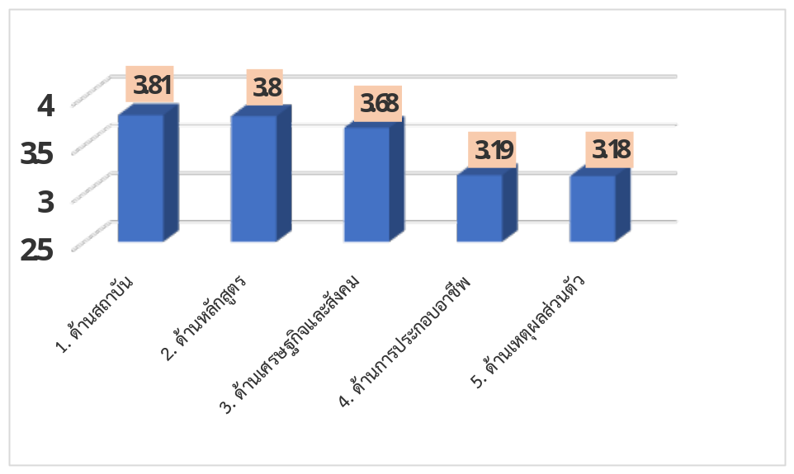

ภาพที่ 1 ค่าเฉลี่ยและส่วนเบี่ยงเบนมาตรฐานด้านการตัดสินใจ ในการสนับสนุนให้นักเรียนศึกษาต่อในหลักสูตรจุลชีววิทยา
ระดับปริญญาตรี สำนักวิชาวิทยาศาสตร์ มหาวิทยาลัยเทคโนโลยีสุรนารี

จากภาพที่ 1 พบว่า ผู้ปกครอง มีความคิดเห็นเกี่ยวกับการศึกษาความต้องการเข้าศึกษาต่อการเปิดหลักสูตร
จุลชีววิทยา ระดับปริญญาตรี สำนักวิชาวิทยาศาสตร์ มหาวิทยาลัยเทคโนโลยีสุรนารี ในภาพรวมอยู่ในระดับมาก (= 3.66, S.D. = 0.77) เมื่อจำแนกเป็นรายด้าน พบว่า ด้านที่มีความคิดเห็นสูงสุด คือ ด้านสถาบัน (= 3.81, S.D. = 1.00) รองลงมา คือ ด้านหลักสูตร ในระดับมาก (= 3.80 , S.D. = 0.87) ด้านเศรษฐกิจและสังคม ในระดับมาก (= 3.68, S.D. = 0.90) และด้านที่มีความคิดเห็นระดับปานกลาง 2 ด้าน คือ ด้านการประกอบอาชีพ (= 3.19, S.D. = 0.91) และด้านเหตุผลส่วนตัว (= 3.18, S.D. = 1.00) ตามลำดับ

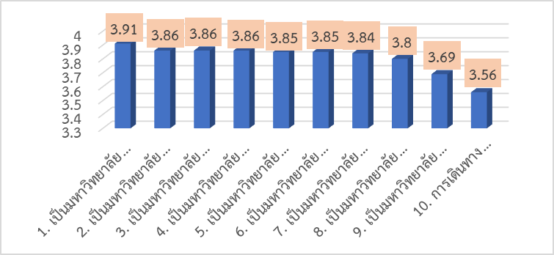

ภาพที่ 2 ค่าเฉลี่ยและส่วนเบี่ยงเบนมาตรฐานเกี่ยวกับด้านสถาบัน

จากภาพที่ 2 พบว่า ผู้ปกครอง มีความคิดเห็นต่อด้านสถาบันอยู่ในระดับมาก ( = 3.81, S.D. = 1.00) เมื่อจำแนกเป็นรายด้าน พบว่า ด้านที่มีความคิดเห็นสูงสุด อยู่ในระดับมาก คือ 1) เป็นมหาวิทยาลัยที่มีคณาจารย์เก่งและมีความรู้เชี่ยวชาญสูง (= 3.91, S.D. = 0.89) รองลงมา มีความเห็นอยู่ในระดับมาก และมีคะแนนเฉลี่ยเท่ากัน 3 ด้าน คือ 1) เป็นมหาวิทยาลัยที่มีสภาพแวดล้อมร่มรื่นและสวยงาม 2) เป็นมหาวิทยาลัยที่มีห้องปฏิบัติการที่ทันสมัย และ 3) เป็นมหาวิทยาลัยที่มีความโดดเด่นด้านการเรียนการสอน (= 3.86, S.D. = 0.93, 0.88, 1.86) ตามลำดับ
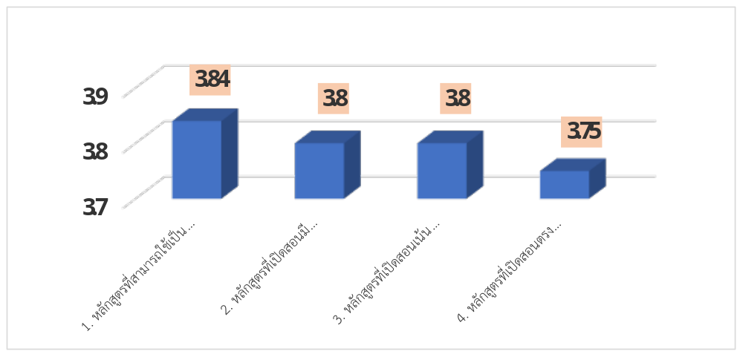

ภาพที่ 3 ค่าเฉลี่ยและส่วนเบี่ยงเบนมาตรฐานเกี่ยวกับด้านหลักสูตร

จากภาพที่ 3 พบว่า ผู้ปกครอง มีความคิดเห็นต่อด้านหลักสูตรอยู่ในระดับมาก ( = 3.80, S.D. = 0.87) เมื่อจำแนกเป็นรายด้าน พบว่า ด้านที่มีความคิดเห็นอยู่ในระดับมากสูงที่สุด คือ 1) หลักสูตรที่สามารถใช้เป็นพื้นฐานในการศึกษาต่อในระดับสูงขึ้นได้หลากหลาย (= 3.84, S.D. = 0.88) รองลงมา อยู่ในระดับมากเช่นกัน คือ 2) หลักสูตรที่เปิดสอนมีความหลากหลายให้เลือกเรียน (= 3.80, S.D. = 0.88) และ 3) หลักสูตรที่เปิดสอนเน้นฝึกปฏิบัติทางด้านสาขาวิชาชีพ (= 3.80, S.D. = 0.86) ตามลำดับ

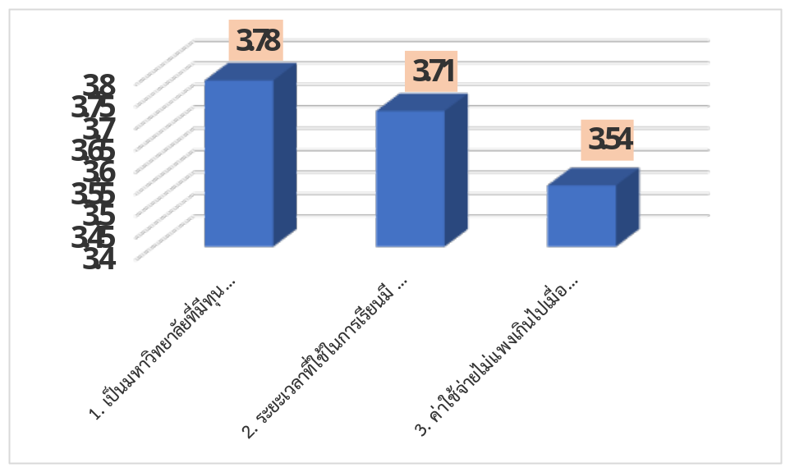

ภาพที่ 4 ค่าเฉลี่ยและส่วนเบี่ยงเบนมาตรฐานเกี่ยวกับด้านเศรษฐกิจและสังคม

จากภาพที่ 4 พบว่า ผู้ปกครอง มีความคิดเห็นต่อด้านเศรษฐกิจและสังคม อยู่ในระดับมาก ( = 3.68, S.D. = .90) เมื่อจำแนกเป็นรายด้าน พบว่า ด้านที่มีความคิดเห็นสูงที่สุด อยู่ในระดับมาก คือ 1) เป็นมหาวิทยาลัยที่มีทุนสนับสนุนการศึกษา (= 3.78, S.D. = 0.88) รองลงมาอยู่ในระดับมาก เช่นกัน คือ 2) ระยะเวลาที่ใช้ในการเรียนมีความเหมาะสม (= 3.71, S.D. = 0.89) และ 3) ค่าใช้จ่ายไม่แพงเกินไปเมื่อเทียบกับมหาวิทยาลัยอื่น (= 3.54, S.D. = 0.94) ตามลำดับ
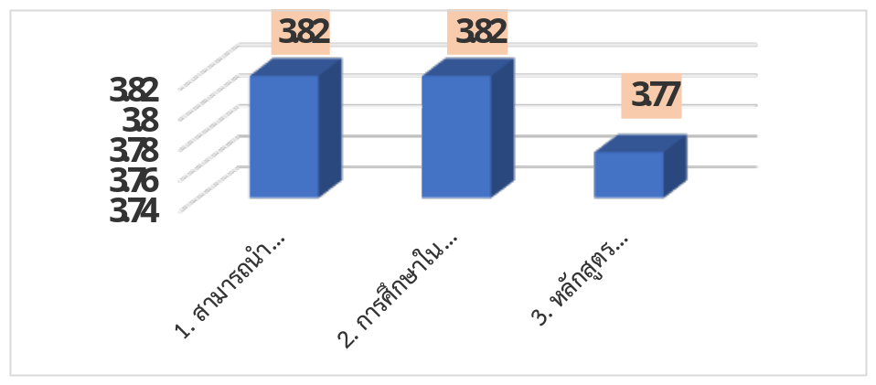
ภาพที่ 5 ค่าเฉลี่ยและส่วนเบี่ยงเบนมาตรฐานเกี่ยวกับด้านการประกอบอาชีพ

จากภาพที่ 5 พบว่า ผู้ปกครอง มีความคิดเห็นต่อด้านการประกอบอาชีพ อยู่ในระดับมาก ( = 3.19, S.D. = .91) เมื่อจำแนกเป็นรายด้าน พบว่า ด้านที่มีความคิดเห็นสูงที่สุด อยู่ในระดับมาก คือ 1) สามารถนำความรู้ไปประกอบอาชีพเพื่อเป็นรายได้ในอนาคต (= 3.82, S.D. = 0.89) รองลงมา อยู่ในระดับมากเช่นกัน คือ 2) การศึกษาในระดับที่สูงขึ้นทำให้สามารถนำไปประยุกต์ในการประกอบอาชีพได้ (= 3.82, S.D. = 0.89) และ 3) หลักสูตรสาขาวิชาจุลชีววิทยา มีตัวเลือกในการประกอบอาชีพที่หลากหลาย (= 3.77, S.D. = 0.90) ตามลำดับ

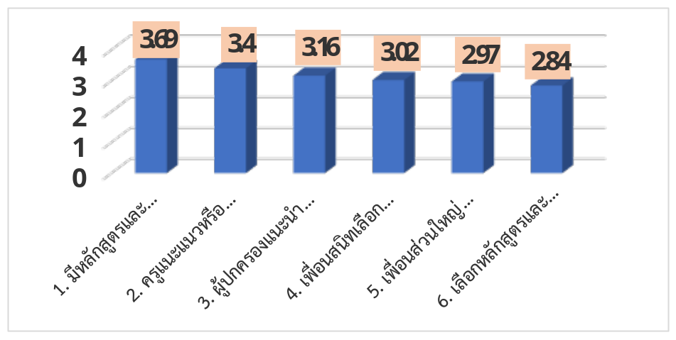

ภาพที่ 6 ค่าเฉลี่ยและส่วนเบี่ยงเบนมาตรฐานเกี่ยวกับด้านเหตุผลส่วนตัว

จากภาพที่ 6 พบว่า ผู้ปกครอง มีความคิดเห็นต่อด้านเหตุผลส่วนตัว อยู่ในระดับปานกลาง ( = 3.18, S.D. = 1.00) เมื่อจำแนกเป็นรายด้าน พบว่า ด้านที่มีความคิดเห็นสูงที่สุด อยู่ในระดับมาก คือ 1) มีหลักสูตรและสาขาวิชาตรงตามความต้องการของนักเรียน (= 3.69, S.D. = 0.98) รองลงมา อยู่ในระดับปานกลาง 2 อันดับแรก คือ 1) ครูแนะแนวหรืออาจารย์ผู้ที่นับถือเป็นผู้แนะนำให้เลือกศึกษาต่อในมหาวิทยาลัยแห่งนี้ (= 3.40, S.D. = 0.91) และ 2) ผู้ปกครองแนะนำให้เลือกศึกษาต่อในมหาวิทยาลัยแห่งนี้ (= 3.16, S.D. = 0.97) ตามลำดับ

สรุปผลการวิจัย
ผลการวิจัย พบว่า ผู้ปกครองมีความคิดเห็นเกี่ยวกับความต้องการที่ส่งผลต่อการตัดสินใจของผู้ปกครอง ในการสนับสนุนให้นักเรียนศึกษาต่อในหลักสูตรจุลชีววิทยา ระดับปริญญาตรี สำนักวิชาวิทยาศาสตร์ มหาวิทยาลัยเทคโนโลยีสุรนารี
ในภาพรวมอยู่ในระดับมาก ( = 3.66, S.D. = 0.77) เมื่อพิจารณารายด้าน พบว่า ผู้ปกครองมีระดับความคิดเห็นต่อค่าเฉลี่ยในระดับมาก 3 ลำดับแรก คือ ด้านสถาบัน ด้านหลักสูตร และด้านเศรษฐกิจและสังคม และมีความคิดเห็นต่อการตัดสินใจ โดยมีค่าเฉลี่ยในระดับปานกลาง 2 ลำดับ คือ ด้านการประกอบอาชีพ และ รองลงมา คือ ด้าน เหตุผลส่วนตัว

อภิปรายผลการวิจัย
จากผลการศึกษาความต้องการที่ส่งผลต่อการตัดสินใจของผู้ปกครอง ในการสนับสนุนให้นักเรียนศึกษาต่อในหลักสูตร
จุลชีววิทยา ระดับปริญญาตรี สำนักวิชาวิทยาศาสตร์ มหาวิทยาลัยเทคโนโลยีสุรนารี พบว่า ผู้ปกครองมีความคิดเห็น ดังต่อไปนี้
1) ด้านสถาบัน เป็นตัวแปรที่มีค่าเฉลี่ยอยู่ในระดับมาก เป็นลำดับที่ 1 เนื่องจาก มหาวิทยาลัยเทคโนโลยีสุรนารี เป็นสถาบันที่มีชื่อเสียงมายาวนาน มีมาตรฐานด้านคุณภาพบัณฑิต มีมาตรฐานด้านงานวิจัย และงานสร้างสรรค์ มีมาตรฐานด้านการบริการวิชาการ มีมาตรฐานด้านการทำนุบำรุงศิลปะและวัฒนธรรม เป็นมหาวิทยาลัยที่มีคณาจารย์เก่งและมีความรู้ความเชี่ยวชาญสูง รวมถึงเป็นมหาวิทยาลัยที่มีมาตรฐานด้านการประกันคุณภาพจากผลการประเมินคุณภาพภายนอกสถาบันอุดมศึกษา รอบสอง ปี 2549 – 2551 โดย สำนักงานรับรองมาตรฐานและประเมินคุณภาพการศึกษา (องค์การมหาชน) (สมศ.) ปี 2552 ผลการประเมินระดับดีมาก (http://www.sut.ac.th/2012/content/นวัตกรรมและความสำเร็จ) จึงเป็นตัวแปรสำคัญที่มีผลต่อการตัดสินใจของผู้ปกครองในการสนับสนุนให้นักเรียนศึกษาต่อในหลักสูตรจุลชีววิทยา ระดับปริญญาตรี สำนักวิชาวิทยาศาสตร์ มหาวิทยาลัยเทคโนโลยีสุรนารี สอดคล้องกับทฤษฎีความคาดหวัง (Expectancy Theory) ของ Victor H. Vroom ทฤษฎีความคาดหวังพัฒนา โดย Victor H. Vroom กล่าวว่าบุคคลจะประเมินความคาดหวังต่อผลลัพธ์ (Performance-outcome expectancy) ซึ่งเป็นความคาดหวังที่เกิดขึ้นในขั้นตอนที่ 2 โดยจะประเมินว่าผลประโยชน์ที่ตนจะได้รับมีความคุ้มค่าหรือไม่ หากประเมินแล้วรับรู้ว่าโอกาสน้อยมากที่จะได้รับผลประโยชน์ตามที่ตนเองคาดหวัง บุคคลจะไม่มีแรงจูงใจ แต่หากประเมินแล้วมีความคาดหวังว่ามีความเป็นไปได้สูงมากที่จะได้รับผลประโยชน์ตามที่คาดหวัง บุคคลจะมีแรงจูงใจ สอดคล้องกับผลการศึกษาของ วรารัตน์ คำยอง (2560) ได้ศึกษาเรื่อง การศึกษาการตัดสินใจของผู้ปกครองในการส่งบุตรหลานเข้าเรียนชั้นมัธยมศึกษาปีที่ 4 โรงเรียนสตรีประเสริฐศิลป์ จังหวัดตราด สังกัดสำนักงานเขตพื้นที่การศึกษามัธยมศึกษา เขต 17 พบว่า ปัจจัยด้านสถาบัน อยู่ในระดับมาก
2) ด้านหลักสูตร เป็นตัวแปรที่มีค่าเฉลี่ยอยู่ในระดับมาก เป็นลำดับที่ 2 อาจเนื่องจากเห็นว่าเป็นหลักสูตรที่สามารถใช้เป็นพื้นฐานในการศึกษาต่อในระดับสูงขึ้นได้หลากหลาย ซึ่งอาจนำความรู้ในระดับปริญญาตรีที่ได้รับจากการเรียนในสาขาวิชาจุลชีววิทยา ไปประยุกต์ใช้ในการเลือกเรียนสาขาวิชาอื่นได้ในอนาคต เนื่องจากมหาวิทยาลัยเทคโนโลยีสุรนารี เป็นสถาบันที่มีหลักสูตรให้เลือกเรียนหลากหลาย ผู้เรียนสามารถเลือกเรียนได้ตรงกับความต้องการและความสามารถของตนเองตามความคาดหวังในการประกอบอาชีพในอนาคต นอกจากนี้แล้วยังได้รับผลการประเมินระดับดี ด้านการบริหารหลักสูตรและการจัดการเรียนการสอน เป็นมหาวิทยาลัยที่มีมาตรฐานด้านการพัฒนาองค์การและบุคลากร จากผลการประเมินคุณภาพ ภายนอกสถาบันอุดมศึกษา รอบสอง ปี 2549 – 2551 โดย สำนักงานรับรองมาตรฐานและประเมินคุณภาพการศึกษา (องค์การมหาชน) (สมศ.) ปี 2552 (http://www.sut.ac.th/2012/ content/นวัตกรรมและความสำเร็จ) สอดคล้องกับทฤษฎีความคาดหวัง (Expectancy Theory) ของ Victor H. Vroom ทฤษฎีความคาดหวังพัฒนา โดย Victor H. Vroom กล่าวว่าบุคคลจะประเมินความคาดหวังต่อผลลัพธ์ (Performance-outcome expectancy) ซึ่งเป็นความคาดหวังที่เกิดขึ้นในขั้นตอนที่ 2 โดยจะประเมินว่าผลประโยชน์ที่ตนจะได้รับมีความคุ้มค่าหรือไม่ หากประเมินแล้วรับรู้ว่าโอกาสน้อยมากที่จะได้รับผลประโยชน์ตามที่ตนเองคาดหวัง บุคคลจะไม่มีแรงจูงใจ แต่หากประเมินแล้วมีความคาดหวังว่ามีความเป็นไปได้สูงมากที่จะได้รับผลประโยชน์ตามที่คาดหวัง บุคคลจะมีแรงจูงใจ สอดคล้องกับผลการศึกษาของ วรารัตน์ คำยอง (2560) ได้ศึกษาเรื่อง การศึกษาการตัดสินใจของผู้ปกครองในการส่งบุตรหลานเข้าเรียนชั้นมัธยมศึกษาปีที่ 4 โรงเรียนสตรีประเสริฐศิลป์ จังหวัดตราด สังกัดสำนักงานเขตพื้นที่การศึกษามัธยมศึกษา เขต 17 พบว่า ปัจจัยด้านหลักสูตร อยู่ในระดับมากที่สุด
3) ด้านเศรษฐกิจและสังคม เป็นตัวแปรที่มีค่าเฉลี่ยอยู่ในระดับมาก เป็นลำดับที่ 3 อาจเนื่องจากการตัดสินใจเลือกเรียนในหลักสูตรใดหลักสูตรหนึ่ง นอกเหนือจากจะพิจารณาจากปัจจัยด้านต่าง ๆ แล้วนั้น ตัวแปรด้านเศรษฐกิจและสังคมเป็นตัวแปรที่สำคัญที่มีผลต่อการตัดสินใจ เนื่องจากชื่อเสียงของสถาบันและหลักสูตร จะประกอบด้วยสถาบันนั้น ๆ เป็นสถาบันที่มีทุนสนับสนุนทางการศึกษามากน้อยเพียงใด ระยะเวลาที่ใช้ในการเรียนมีความเหมาะสมหรือไม่ และค่าใช้จ่ายไม่แพงเกินไปเมื่อเทียบกับมหาวิทยาลัยอื่น สอดคล้องกับทฤษฎีระบบ (System Theory) ของ Bertalanfy กล่าวว่าการจัดการตามทฤษฎีระบบหมายถึง กระบวนการนำทรัพยากรการบริหาร ซึ่งเป็นปัจจัยตัวป้อน ประกอบด้วย คน เงิน วัสดุ อุปกรณ์ และข้อมูล มาใช้ในกระบวนการบริหาร เพื่อให้ผลผลิตมีประสิทธิผลและประสิทธิภาพ สอดคล้องกับผลการศึกษาของ วรารัตน์ คำยอง (2560) ได้ศึกษาเรื่อง การศึกษาการตัดสินใจของผู้ปกครองในการส่งบุตรหลานเข้าเรียนชั้นมัธยมศึกษาปีที่ 4 โรงเรียนสตรีประเสริฐศิลป์ จังหวัดตราด สังกัดสำนักงานเขตพื้นที่การศึกษามัธยมศึกษา เขต 17 พบว่า ด้านเศรษฐกิจและสังคม อยู่ในระดับมาก
4) ด้านการประกอบอาชีพ เป็นตัวแปรที่มีค่าเฉลี่ยอยู่ในระดับปานกลาง เป็นลำดับที่ 1 อาจเนื่องจากการที่นักเรียนจะตัดสินใจเลือกเรียนในหลักสูตรใดนั้น จะตัดสินใจโดยพิจารณาจากหลักสูตรนั้นเป็นหลักสูตรที่ทำให้สามารถศึกษาต่อในระดับที่สูงขึ้นได้ เป็นหลักสูตรที่สถานประกอบการมีความต้องการสูง หรือสามารถนำความรู้ที่ได้จากการศึกษาในหลักสูตรนั้นไปประกอบอาชีพได้อย่างหลากหลายเพื่อเป็นรายได้ในการเลี้ยงตัวเองและครอบครัวในอนาคต สอดคล้องกับทฤษฎีความคาดหวัง (Expectancy Theory) ของ Victor H. Vroom ทฤษฎีความคาดหวังพัฒนา โดย Victor H. Vroom กล่าวว่า แรงจูงใจในการกระทำสิ่งใด ๆ ของมนุษย์จะมากน้อยเพียงใดนั้นขึ้นอยู่กับความคาดหวังต่อความสามารถในกรกระทำให้บรรลุผลสำเร็จ (Effort-performance expectancy) และความคาดหวังต่อผลลัพธ์ (Performance-outcome expectancy) และสอดคล้องกับทฤษฎีการจูงใจของมาสโลว์ ในลำดับขั้นความต้องการทางกาย
5) ด้านเหตุผลส่วนตัว เป็นตัวแปรที่มีค่าเฉลี่ยอยู่ในระดับปานกลาง เป็นลำดับที่ 2 อาจเนื่องจากผู้ปกครองคิดเห็นว่าการที่นักเรียนจะตัดสินใจเลือกเรียนในหลักสูตรใดนั้น ประเด็นหลักจะตัดสินใจเลือกจากชื่อเสียงของสถาบัน หลักสูตรที่มีความหลากหลายให้เลือกเรียนตรงตามความต้องการและความสามารถของผู้เรียน สามารถนำความรู้ที่ได้จากการศึกษาประกอบอาชีพได้ในอนาคต สอดคล้องกับทฤษฎีความคาดหวัง (Expectancy Theory) ของ Victor H. Vroom ทฤษฎีความคาดหวังพัฒนา โดย Victor H. Vroom กล่าวว่า แรงจูงใจในการกระทำสิ่งใด ๆ ของมนุษย์จะมากน้อยเพียงใดนั้นขึ้นอยู่กับความคาดหวังต่อความสามารถในกรกระทำให้บรรลุผลสำเร็จ (Effort-performance expectancy) และความคาดหวังต่อผลลัพธ์ (Performance-outcome expectancy)
ผลจากการวิจัย พบว่า เหตุผลหลัก 3 ลำดับแรกในระดับความคิดเห็นมาก คือ เหตุผลที่ผู้ปกครองจะตัดสินใจสนับสนุนให้นักเรียนได้เลือกเรียนต่อในระดับปริญญาตรี จะพิจารณาจากเหตุผลประกอบในด้านสถาบัน ด้านหลักสูตร รวมถึงด้านเศรษฐกิจและสังคม โดยจากการวิจัยนักเรียนได้ตัดสินใจเลือกเรียนในหลักสูตรดังกล่าว รุ่นแรก คือ ภาคการศึกษาที่ 3 ปีการศึกษา 2565 จำนวน 5 คน ปีการศึกษา 2566 จำนวน 30 คน
ข้อเสนอแนะ
1. ข้อเสนอแนะในการนำผลการวิจัยไปใช้
1.1 สาขาวิชาปรีคลินิก สำนักวิชาวิทยาศาสตร์ สามารถนำผลการวิจัยครั้งนี้ไปพัฒนาหลักสูตรจุลชีววิทยา ระดับปริญญาตรี ให้สอดคล้องกับความต้องการของผู้เรียน ผู้ปกครอง ตลาดแรงงานและสถานประกอบการ
2. ข้อเสนอแนะสำหรับการวิจัยครั้งต่อไป
2.1 ควรศึกษาเปรียบเทียบความต้องการของผู้ปกครองในหลักสูตรอื่น ๆ ภายในสำนักวิชาวิทยาศาสตร์ เพื่อเปรียบเทียบความต้องการที่มีผลต่อการตัดสินใจสนับสนุนให้นักเรียนเลือกเรียนในหลักสูตรนั้น ๆ

กิตติกรรมประกาศ
คณะผู้วิจัยขอขอบคุณผู้มีส่วนร่วมและสนับสนุนให้ผลงานวิจัยสถาบันฉบับนี้สำเร็จลุล่วงได้ด้วยดี ด้วยความกรุณาอย่างยิ่งจากคณะอนุกรรมการวิจัยสถาบัน มหาวิทยาลัยเทคโนโลยีสุรนารีทุกท่าน ที่ได้ให้คำแนะนำและข้อเสนอแนะที่เป็นประโยชน์ต่อการดำเนินงานวิจัยและให้การสนับสนุนทุนวิจัยสถาบันในครั้งนี้
ขอขอบพระคุณ ผู้มีส่วนเกี่ยวข้องที่ทำให้การวิจัยนี้สำเร็จลุล่วงตามวัตถุประสงค์ อาทิ ผู้ทรงคุณวุฒิในการตรวจแบบสอบถาม ได้แก่ รองศาสตราจารย์ ดร.รัชฎาพร อุ่นศิวิไลย์ ผู้ช่วยศาสตราจารย์ ดร.ธิดารัตน์ อารีรักษ์ และ ดร.จิตตานันท์
ติกุล ที่ได้ให้ข้อสังเกตและข้อเสนอแนะอันเป็นประโยชน์ต่อการจัดทำแบบสอบถาม และขอขอบพระคุณที่ปรึกษาโครงการวิจัย คือ ผู้ช่วยศาสตราจารย์ ดร.รุ่งฤดี ศรีสวัสดิ์ และ ดร.จิตตานันท์ ติกุล ที่ได้กรุณาให้ความช่วยเหลือ ให้คำชี้แนะ ช่วยแก้ปัญหา ให้กำลังใจ ตลอดจนให้ความรู้และประสบการณ์ที่ดีแก่ผู้วิจัย รวมถึงขอขอบพระคุณทีมคณาจารย์สาขาวิชาปรีคลินิก ที่ได้ให้ความกรุณาในการสัมภาษณ์สถานประกอบการ ขอขอบพระคุณผู้บริหารสำนักวิชาวิทยาศาสตร์ ที่ได้ส่งเสริมและสนับสนุนในการทำวิจัย ผู้วิจัยรู้สึกซาบซึ้งในความกรุณา และขอขอบพระคุณทุกท่านเป็นอย่างสูงไว้ ณ ที่นี้
สุดท้ายนี้ ขอขอบคุณ คุณสิริวรรณ สาระนาสระน้อย ผู้ร่วมวิจัยที่ได้ให้ความร่วมมือช่วยกันจัดทำข้อมูลจนวิจัยสถาบันฉบับนี้สำเร็จลุล่วงด้วยดี ขอบพระคุณ หัวหน้างานวิจัยสถาบันและสารสนเทศ ส่วนแผนงาน ที่กรุณาให้ข้อมูลและข้อแนะนำที่เป็นประโยชน์ในการทำวิจัยครั้งนี้ รวมทั้งขอขอบคุณ สถานประกอบการผู้ตอบแบบสอบถามและผู้ที่ให้การสัมภาษณ์ทุกคนที่ได้กรุณาให้ข้อมูลในการตอบแบบสอบถามซึ่งถือว่าเป็นข้อมูลที่สำคัญและมีประโยชน์อย่างยิ่งต่อการทำวิจัยครั้งนี้ หากมีข้อบกพร่องประการใด ผู้วิจัยขอน้อมรับไว้ด้วยความขอบคุณยิ่ง

บรรณานุกรม
นวัตกรรมและความสำเร็จ สืบค้นจาก http://www.sut.ac.th/2012/content/.
วรารัตน์ คำยอง. (2560). การศึกษาการตัดสินใจของผู้ปกครองในการส่งบุตรหลานเข้าเรียนชั้นมัธยมศึกษา ปีที่ 4
โรงเรียนสตรีประเสริฐศิลป์ จังหวัดตราด สังกัดสำนักงานเขตพื้นที่การศึกษามัธยมศึกษา เขต 17. วิทยานิพนธ์ปริญญามหาบัณฑิต. สาขาวิชาการบริหารการศึกษา มหาวิทยาลัยบูรพา.
ศิริชัย กาญจนวาสี. (2544). ทฤษฎีการทดสอบแบบดั้งเดิม. พิมพ์ครั้งที่ 4. กรุงเทพมหานคร: โรงพิมพ์แห่งจุฬาลงกรณ์
มหาวิทยาลัย.
Vroom, V. H. & Yetton, P. W. (1973). Leadership and decision-making. Pittsturg: University of
Pittsburg Press.

